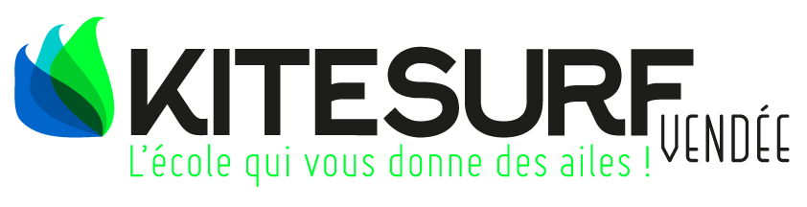
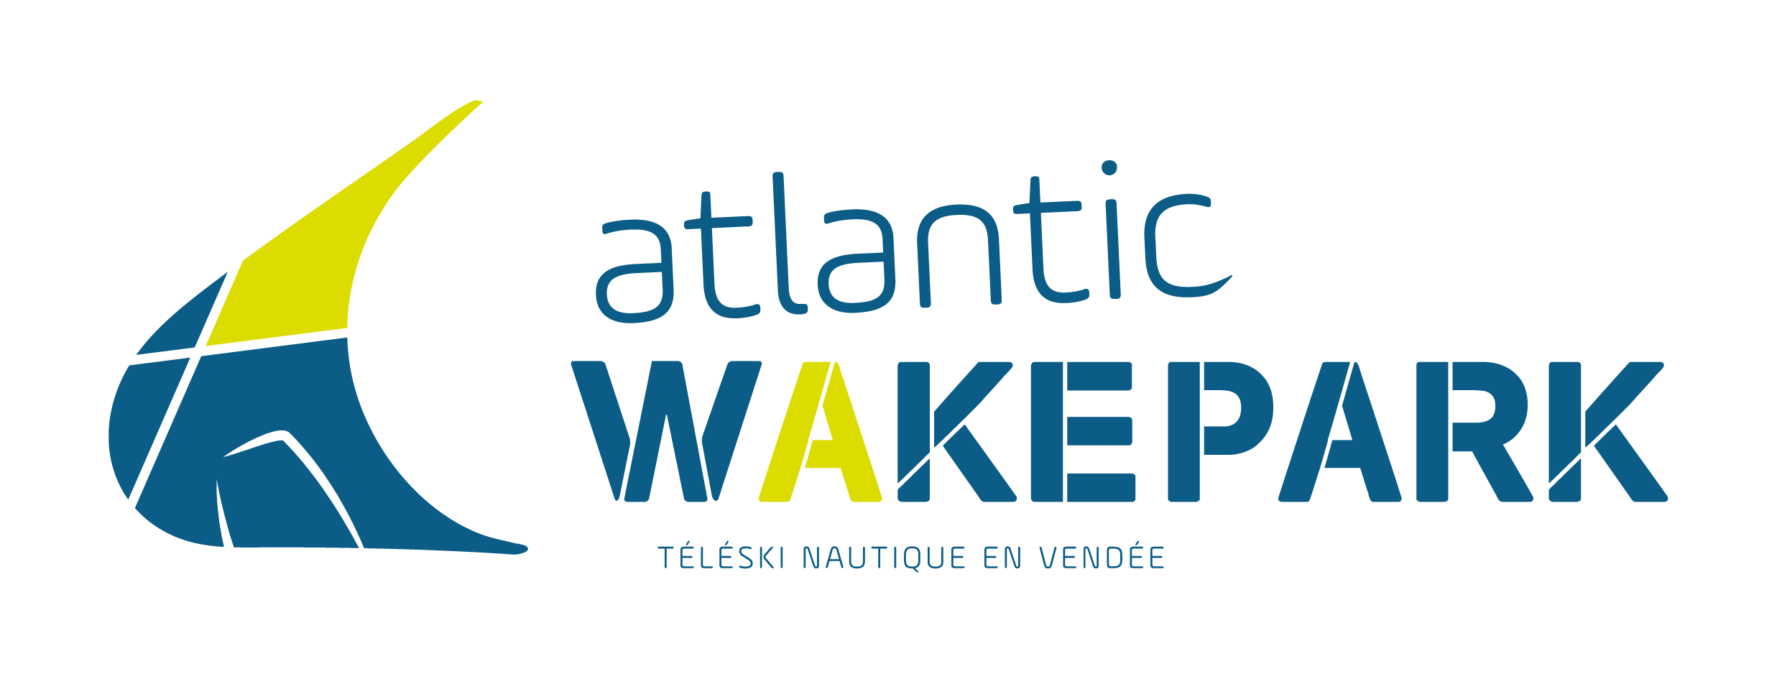
FICHE D'INSCRIPTION STAGE KITE N’ WAKE

_________ SEMAINE SOUHAITEE _____________________________________________

☐ 10 au 17 juin
☐ 17 au 24 juin

_________ INFORMATIONS PERSONNELLES ____________________________________

NOM :
PRENOM :
ADRESSE :
CP :
VILLE :
TEL :
E-mail :
________________________________________________________________________

Je déclare avoir pris connaissance des Conditions Générales de Vente suivantes :
☐ Kitesurf Vendée
☐ Atlantic Wakepark

Droit à l’image : J’autorise Kitesurf Vendée et Atlantic Wakepark à utiliser toutes les images réalisées lors des séances, sous quelque forme que ce soit, dans le cadre de leur promotion et ce, sans limite de durée. Celles-ci vous seront fournies sur simple demande.

Fait le : à : Signature :

________________________________________________________________________

A retourner accompagné d'un chèque d’arrhes de 190€* à l'ordre de Christophe Barteau à l’adresse suivante :
Audrey Bourseguin 18 rue du moulin 85560 Longeville sur Mer
Les prestations Kitesurf et Wakeboard seront à régler sur place auprès de Kitesurf Vendée et d’Atlantic Wakepark.
*Toute réservation sera effective à réception du chèque d’arrhes.
*Toute annulation moins de 3 semaines avant le début du stage entrainera la perte des arrhes versées.

